**Pruebas del Sistema**

**Hardware utilizado para las pruebas:**

* Procesador: AMD A10 7700K 4C x 3.40 GHz
* Memoria RAM: 8GB.
* HD: 320GB 5400RPM.
* Sistema Operativo: Windows 10 Pro 64 bits.

Para esta sección las pruebas de sistemas contempladas en el presente documento son:

1. Prueba de recuperación.
2. Prueba de seguridad.
3. Prueba de resistencia.
4. Prueba de rendimiento.
5. Prueba de aceptación.

**Prueba de Recuperación**

Consiste en forzar el fallo del software y comprobar que la recuperación se lleva a cabo de manera correcta, devolviendo al sistema a un estado coherente.

La prueba consiste en dar de alta un autor y una editorial, reiniciar la computadora en el transcurso y al volver a iniciar el sistema visualizar el autor y editorial correctamente.

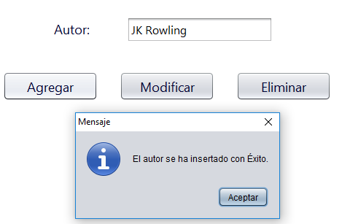

Damos de alta un autor.

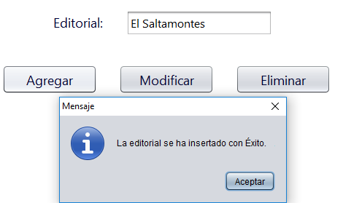

Damos de alta una editorial.

Procedemos a realizar el sistema, sin cerrar correctamente el programa. Una vez iniciado el sistema nuevamente, abrimos el programa y notamos que los datos ingresados se encuentran correctamente en su grilla correspondiente.

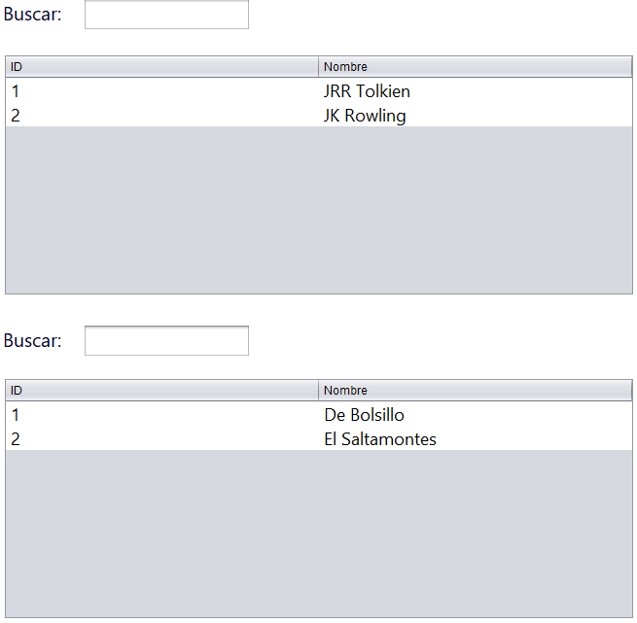

**Prueba de Seguridad**

Intentan verificar que los mecanismos de protección incorporados al sistema lo protegerán, de hecho, de penetraciones inadecuadas.

La prueba consiste en que una persona no autorizada (que no esté registrada en el sistema) pueda entrar en el mismo. Para esto se cuenta con una pantalla de Login, que nos pide un usuario y contraseña.

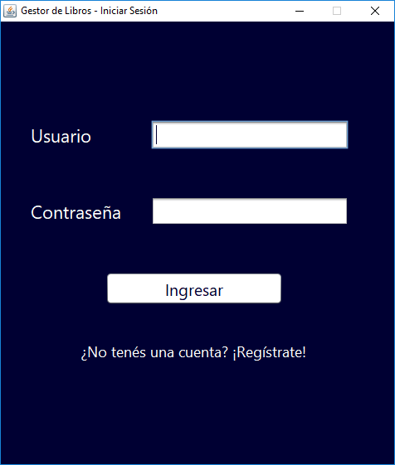

Los distintos usuarios y sus correspondientes contraseñas se guardan en una base de datos en el directorio del sistema, asique para impedir que una persona lea esta base de datos y averigüe los usuarios y contraseñas de los empleados, se procedió a encriptar los mismos.

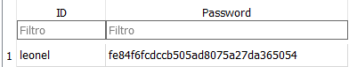

**Prueba de Resistencia**

Estas pruebas están diseñadas para que el sistema requiera recursos en cantidad, frecuencia o volumen anormales. La idea es intentar que el sistema se venga abajo por la excesiva tensión a la que se lo somete.

Esta prueba no se realizó ya que el sistema es una aplicación de escritorio monousuario, lo que indica que solo un usuario puede estar accediendo a los datos en un determinado momento. Debido a eso sería imposible realizar una prueba de saturación con peticiones de lectura y escritura a los archivos.

**Prueba de Rendimiento**

Es inaceptable que el software proporcione las funciones requeridas fuera de las condiciones de rendimiento exigidas.

La prueba consiste en verificar el uso de CPU y de memoria RAM consumida por el software, asique para esto utilizamos el monitor de recursos ofrecido por Windows.

Como el sistema está basado en Java, el mismo será ejecutado a través del proceso javaw (Java Platform SE binary), el cual genera un ambiente (máquina virtual) que permite la ejecución de la aplicación de manera visual.



Como se puede apreciar en las capturas de pantalla anteriores, los valores están dentro de los parámetros normales y no supone ningún “peligro” para el correcto funcionamiento de la computadora

**Prueba de Aceptación**

Para esta prueba lo que haremos será realizar un cuestionario de 15 preguntas acerca de las principales características de la calidad del software (Funcionalidad, Fiabilidad, Eficiencia, Portabilidad y Usabilidad) a un grupo de 10 personas.

Para contrastar las respuestas con nuestra ejecución del algoritmo de calidad, evaluamos las 3 respuestas de cada característica, las cuales tienen un puntaje específico detallado más abajo. Si hay 3 respuestas favorables, esa característica sumará el 100% de sus puntos. Si hay 2 respuestas favorables, sumará el 66%. Si hay solo 1 respuesta favorable, el 33%. En el caso de que ninguna respuesta sea favorable, la característica no sumará ningún punto.

A continuación, se mostrarán cuáles son las respuestas favorables según la característica:

Funcionalidad: 1) SI 2) SI 3) SI

Fiabilidad: 1) NO 2) NO 3) NO

Eficiencia: 1) SI 2) NO 3) SI

Usabilidad: 1) SI 2) SI 3) NO

Portabilidad: 1) SI 2) SI 3) NO

43

Los puntajes de las características son:

* Funcionalidad y Usabilidad: 8 puntos
* Fiabilidad, Eficiencia y Portabilidad: 6 puntos

Por lo tanto, en el caso de las características que tengan 8 puntos, se calcularán de esta forma:

* 1 respuesta favorable: 3 puntos
* 2 respuestas favorables: 5 puntos
* 3 respuestas favorables: 8 puntos

Y en el caso de las características de 6 puntos:

* 1 respuesta favorable: 2 puntos
* 2 respuestas favorables: 4 puntos
* 3 respuestas favorables: 6 puntos

**Funcionalidad**

1. ¿Le parece útil el software?

* Sí
* No

1. ¿Se lo recomendaría a sus amigos?

* Sí
* No
* Tal vez

1. ¿Cumplió el software con sus expectativas?

* Sí
* No

**Fiabilidad**

1. ¿Se produjo un error que no le permitió continuar la ejecución del software mientras lo utilizaba?

* Si
* No

1. ¿Se produjo algún cierre inesperado?

* Sí
* No

1. ¿Ha perdido algún dato utilizando el software?

* Sí
* No

**Eficiencia**

1. ¿El sistema muestra rápidamente las pantallas al hacer clic en el botón correspondiente para acceder a ellas?

* Si
* No

1. ¿Se vio afectado el rendimiento general de su dispositivo al estar usando el sistema?

* Sí
* No

1. ¿El sistema realiza informes rápidamente?

* Sí
* No

**Usabilidad**

1. ¿Le pareció un software fácil de usar?

* Sí
* No
* Mas o menos

1. ¿Los mensajes de ayuda les fueron útiles?

* Sí
* No
* A veces

1. ¿La cantidad de pasos para obtener un resultado le parecieron muchos?

* Si
* No

**Portabilidad**

1. ¿El programa se ejecuta de manera en su dispositivo?

* Si
* No

1. ¿Ha podido utilizar el software en distintos dispositivos?

* Sí
* No
* No he probado

1. ¿Tuvo algún problema en la instalación del sistema?

* Sí
* No